***Table des matières***

Liste des tableaux 3

Liste des figures 4

Introduction Générale 7

Chapitre I : Etude préalable 9

1. Introduction 9

2. Présentation du projet 9

3. Objectifs à atteindre 9

4. Etude de l’existant 10

4.1 Classe quizz 10

4.2 PEME 11

5. Critique de l’existant 11

6. Solution proposée 12

7. Conclusion 12

Chapitre II : Analyse des besoins 13

1. Introduction 13

2. Définition des besoins fonctionnels 13

3. Définition des besoins non fonctionnels 14

4. Identification des acteurs et des cas d’utilisation 14

4.1 Identification des acteurs 15

4.2 Identification des cas d’utilisation 16

5. Diagramme de cas d’utilisation 17

6. Affectation des priorités aux cas d’utilisation 18

7. Raffinement des cas d’utilisation 18

7.1 Raffinement du cas d’utilisation « S’inscrire » 19

7.2 Raffinement du cas d’utilisation « S’authentifier » 20

7.3 Raffinement du cas d’utilisation « Gérer matière » 20

7.4 Raffinement du cas d’utilisation « Gérer livre » 23

7.5 Raffinement du cas d’utilisation « Gérer concours » 26

7.6 Raffinement du cas d’utilisation « Gérer élève » 29

7.7 Raffinement du cas d’utilisation « Gérer enseignant » 32

7.8 Raffinement du cas d’utilisation « Gérer cours » 35

7.9 Raffinement du cas d’utilisation « Gérer exercice » 37

7.10 Raffinement du cas d’utilisation « Consulter Document » 40

7.11 Raffinement du cas d’utilisation « Télécharger Document » 41

7.12 Raffinement du cas d’utilisation « Rechercher Document » 42

8. Conclusion 42

Chapitre III Conception 43

1. Introduction 43

2. Conception architecturale 43

3. Conception des cas d'utilisation 44

3.1 Conception du cas d’utilisation «S'authentifier » 45

3.2 Conception du cas d’utilisation « Ajouter matière » 46

3.3 Conception du cas d’utilisation « Modifier cours » 47

3.4 Conception du cas d’utilisation «Supprimer exercice » 48

3.5 Conception du cas d’utilisation « Rechercher livre » 49

3.6 Conception du cas d’utilisation « Télécharger cours » 50

4. Conception des classes 51

4.1 Diagramme de classes entités 51

4.2 Schéma de la base de données 52

5. Conclusion 53

Chapitre VI Réalisation 54

1. Introduction 54

2. Environnement de travail 54

2.1 Environnement matériel 54

2.2 Environnement logiciel 54

2.3 Technologies et langages utilisés 56

3. Scénario d’exécution 58

4. Conclusion 65

Conclusion Générale et perspectives 66

Bibliographie 67

Liste des tableaux

Table 1: Identification des acteurs et des cas d’utilisation 15

Table 2 : Affectation des priorités aux cas d’utilisation 18

Table 3 : Description textuelle du cas d’utilisation « s’inscrire» 19

Table 4 : Description textuelle du cas d’utilisation « s'authentifier » 20

Table 5 : Description textuelle du cas d’utilisation « Ajouter matière» 21

Table 6 : Description textuelle du cas d’utilisation « consulter matière» 21

Table 7 : Description textuelle du cas d’utilisation « modifier matière» 22

Table 8 : Description textuelle du cas d’utilisation « Supprimer matière» 23

Table 9 : Description textuelle du cas d’utilisation « Ajouter livre» 24

Table 10 : Description textuelle du cas d’utilisation « consulter livre» 25

Table 11 : Description textuelle du cas d’utilisation « modifier livre» 25

Table 12 : Description textuelle du cas d’utilisation « Supprimer livre» 26

Table 13 : Description textuelle du cas d’utilisation « Ajouter concours» 27

Table 14 : Description textuelle du cas d’utilisation « consulter concours» 27

Table 15 : Description textuelle du cas d’utilisation « modifier concours» 28

Table 16 : Description textuelle du cas d’utilisation « Supprimer concours» 29

Table 17 : Description textuelle du cas d’utilisation « Ajouter élève» 30

Table 18 : Description textuelle du cas d’utilisation « consulter élève» 30

Table 19 : Description textuelle du cas d’utilisation « Modifier élève» 31

Table 20 : Description textuelle du cas d’utilisation « Supprimer élève» 32

Table 21 : Description textuelle du cas d’utilisation « Ajouter enseignant» 33

Table 22 : Description textuelle du cas d’utilisation « consulter enseignant» 33

Table 23 : Description textuelle du cas d’utilisation « Modifier enseignant» 34

Table 24 : Description textuelle du cas d’utilisation « Supprimer enseignant» 35

Table 25 : Description textuelle du cas d’utilisation « Ajouter cours» 35

Table 26 : Description textuelle du cas d’utilisation « consulter cours» 36

Table 27 : Description textuelle du cas d’utilisation « modifier cours» 37

Table 28 : Description textuelle du cas d’utilisation « Supprimer cours» 37

Table 29 : Description textuelle du cas d’utilisation « Ajouter exercice» 38

Table 30 : Description textuelle du cas d’utilisation « consulter exercice» 39

Table 31 : Description textuelle du cas d’utilisation « modifier exercice» 39

Table 32 : Description textuelle du cas d’utilisation « Supprimer exercice» 40

Table 33 : Description textuelle du cas d’utilisation « consulter document» 41

Table 34 : Description textuelle du cas d’utilisation « télécharger document» 41

Table 35 : Description textuelle du cas d’utilisation « rechercher document» 42

Table 36 : Environnement de travail 54

Liste des figures

Figure 1 : Plateforme Class Quizz 10

Figure 2 : Plateforme PME 11

Figure 3 : Diagramme de cas d’utilisation 17

Figure 4 : Le mode de fonctionnement du MVC 44

Figure 5 : Diagramme de séquence du cas d’utilisation « S'authentifier » 45

Figure 6 : Diagramme de séquence du cas d’utilisation « Ajouter matière» 46

Figure 7 : Diagramme de séquence du cas d’utilisation « Modifier cours» 47

Figure 8 : Diagramme de séquence du cas d’utilisation « Supprimer exercice» 48

Figure 9 : Diagramme de séquence du cas d’utilisation « Rechercher Livre » 49

Figure 10 : Diagramme de séquence du cas d’utilisation « Télécharger cours» 50

Figure 11 : Diagramme de classes entités 51

Figure 12 : Logo de Visual Studio Code 55

Figure 13 : Logo de PhpMyAdmin 55

Figure 14 : Logo de XAMPP 56

Figure 15 : Logo de Visual Paradigm 56

Figure 16 : Logo de JavaScript 57

Figure 17 : Logo de Bootstrap 57

Figure 18 : Logo de Laravel 57

Figure 19 : Interface d’inscription élève. 58

Figure 20 : Interface authentification 59

Figure 21 : Interface home 59

Figure 22 : Interface matière 60

Figure 23 : Interface ajouter matière 61

Figure 24 : Interface enseignant 61

Figure 25 : Interface cours 62

Figure 26 : Interface ajouter cours 63

Figure 27 : Interface exercice 63

Figure 28 : Interface supprimer exercice 64

Figure 29 : Interface supprimer exercice 65

***Dédicace***

Je dédie ce mémoire

À mon père ma mère, vous êtes pour moi une source de vie car sans vos sacrifices, votre tendresse et votre affection je ne pourrais arriver jusqu’au bout. Que Dieu vous garde afin que votre regard puisse suivre ma destinée. Mes sœurs qui ont été toujours présents pour moi.

À mes amis avec qui j’ai partagé des moments les plus agréables. À tous ceux qui sont chers, proches de mon cœur, et à tous ceux qui m’aiment et qui aurait voulu partager ma joie.

***Remerciements***

*La réalisation de ce stage a été possible grâce au concours de plusieurs personnes à qui nous voudrons témoigner toute notre reconnaissance.*

*Nous voudrons tout d'abord adresser toute notre gratitude à l'encadrante de ce mémoire,* ***Mme. Imen Tounsi****, pour sa patience, sa disponibilité et surtout ses judicieux conseils qui ont contribué à alimenter nos réflexions.*

*Nous désirons aussi remercier les professeurs de l'ISIMS pour leur dévouement et leur assistance tout au long de nos études universitaires.*

*Enfin, nous tenons à remercier* ***Mr. Mohammed Miladi et Mme. Lamia Fourati*** *d'avoir accepté d'évaluer notre travail et d'assister à notre soutenance.*

Introduction Générale

L'enseignement est une pratique, mise en œuvre par un enseignant, visant à transmettre des compétences à un élève, un étudiant ou tout autre public dans le cadre d’une institution éducative. De nombreux observateurs avertis que les structures de l’enseignement traditionnel n’ont guère changé depuis le début du XIXème siècle et ce, en dépit des bouleversements sociaux et de l'évolution des moyens de communication.

L’enseignement traditionnel est centré sur le cours magistral. Les auditeurs sont passifs, souvent intellectuellement absents du fait des conditions difficiles imposées par la surcharge horaire. Les principaux moyens mis en œuvre dans ce type d’enseignement : un cours magistral associé à des travaux dirigés et pratiques, le «tableau noir» et le support «papier».

L’enseignement moderne exige l’utilisation des nouvelles technologies multimédias de l’Internet pour améliorer la qualité de l’apprentissage en facilitant d’une part l’accès à des ressources et à des services, d’autre part les échanges et la collaboration à distance .Il fait partie des technologies de l’information et de la communication pour l’éducation (TICE) et permet de réaliser des activités non présentielles. Il s’agit aussi le plus souvent de l’utilisation d’ordinateurs ou d’appareils mobiles (smartphones, tablettes, PDA, etc.) connectés à Internet.

C’est dans ce cadre qu’il est situé notre projet ayant comme objectifs la conception et la réalisation d’une plateforme de « e-learning ». Il consiste à mettre en place une application web destiné à l’apprentissage en ligne basés sur des méthodes d'enseignement modernes.

Sur le plan pratique, on utilisera une plateforme, qui est un logiciel regroupant les outils nécessaires aux trois principaux types d'utilisateurs : l’enseignant, l'élève et l'administrateur.

* L'administrateur assure le bon fonctionnement du système.
* L'enseignant peut mettre en ligne ses cours, des exercices et incorporer des ressources pédagogiques multimédias.
* L'élève consulte en ligne ou télécharge les cours, exercices et les examens des concours antérieurs.

Notre rapport est structuré comme suit :

Dans le premier chapitre « ***Étude préalable*** », nous recensons l'existant dans le domaine de la formation en ligne.

Dans le deuxième chapitre « ***Analyse des besoins*** », nous identifions les principaux acteurs de notre futur système, les besoins fonctionnels et non fonctionnels, le diagramme de cas d’utilisation global, et celui raffiné.

Dans le troisième chapitre intitulé « ***Conception*** » les diagrammes de séquences, ainsi que le diagramme de classes entités complet et le schéma relationnel de notre base de données.

Dans le quatrième chapitre « ***Réalisation*** », nous présentons l’environnement matériel et logiciel.

Enfin, nous clôturons ce rapport par une conclusion générale dans laquelle nous synthétisons nos travaux et nous présentons quelques perspectives futures.

Chapitre I : Etude préalable

1. Introduction

L’étude préalable constitue une étape primordiale et décisive pour faire des choix qui définissent la structure de l’application à développer, en limitant le projet et en comprenant les besoins.

Dans ce chapitre, nous présentons notre projet .Nous commençons par une définition du champ de l’étude du projet ainsi que les objectifs à atteindre. Par la suite, nous allons étudier quelques applications en relation avec l’idée de notre projet et nous allons apporter des critiques. Enfin, nous proposons une nouvelle solution qui s’adapte mieux aux besoins de l’utilisateur.

1. Présentation du projet

Ce projet consiste à développer une plateforme pédagogique dédiée aux élèves de 6éme année de base afin de réussir le concours national intitulé « **EDUKINI ».**

1. Objectifs à atteindre

Les principaux objectifs à atteindre sont :

* Gérer les élèves.
* Gérer les enseignants.
* Gérer les documents (cours, examens, exercices, etc...).
* faciliter la recherche des documents.
* Assurer la mise à jour du contenu du site.
* Assurer la visibilité du site.
* Assurer une navigation facile.
* Assurer un contenu riche pour les élèves afin de réussir le concours national de 6éme année.

1. Etude de l’existant

Une étape essentielle de tout projet consiste à effectuer une étude préalable. Cette étude consiste à examiner la problématique que nous allons rencontrer afin de déclarer les défaillances et les insuffisances du système. En effet, dans le cas général la mise en place d’un projet est due à un problème ou a un manque de service. Il faut donc bien étudier l’existant pour obtenir des solutions efficaces afin d’approfondir notre compréhension du sujet et avoir une idée plus claire sur notre projet et ses fonctions attendues. Nous avons mené une étude sur les applications qui s'inscrivent dans le même cadre que notre travail.

1. Classe quizz

Class quiz est une plateforme pédagogique qui propose un ensemble d'exercices interactifs qui enrichissent les connaissances de l'élève et développent les compétences acquises pendant les cours. La plateforme propose un contenu pédagogique identique au cours officiel de mathématiques et d'éveil scientifique préparé par des experts en éducation et en pédagogie basés sur des méthodes d'enseignement modernes. [1]



Figure 1 : Plateforme Class Quizz

1. PEME

PEME est une plateforme électronique proposée par le ministère de l’éducation. Elle permet d’activer la communication à distance entre les élèves des classes de tous les niveaux (primaire et secondaire) et les enseignants. [2]

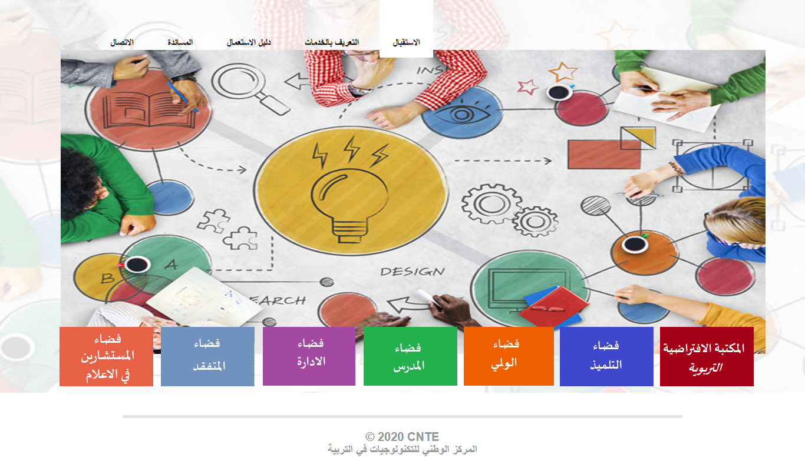

Figure 2 : Plateforme PME

1. Critique de l’existant

Parmi les critiques que notre application vise à combler, nous pouvons citer :

* Un design qui ne respecte aucune règle d’ergonomie et aucun standard de développement.
* Une navigation difficile.
* Une mauvaise adaptation aux dispositifs mobiles.
* Difficulté de suivi d’un élève.
* Difficulté de la recherche de documents.
* Pas de transparence et de traçabilité.

1. Solution proposée

Pour pallier ces difficultés, nous proposons cette nouvelle plateforme pédagogique qui vise à aider les élèves afin de réussir le concours national de 6éme année de base.

1. Conclusion

Dans ce chapitre, nous avons présenté une étude de l'existant où nous avons collecté plusieurs informations pertinentes pour notre application grâce à l'étude des caractéristiques des systèmes déjà existants. De plus, nous avons identifié les risques et nous avons proposé des solutions.

Dans le chapitre suivant, nous allons présenter un modèle de l'application à construire à travers la capture des besoins.

Chapitre II : Analyse des besoins

1. Introduction

Ce chapitre consiste à comprendre le contexte du système et à développer une vision globale de l'application que nous allons réaliser. En particulier, il s’agit de déterminer les fonctionnalités du futur système et ses acteurs, et d’identifier les cas d’utilisation associés à chacun d'eux. Il s'agit aussi de recenser les besoins fonctionnels et la liste des exigences traduites par les besoins non fonctionnels.

1. Définition des besoins fonctionnels

Le but principal d'un système informatique est de satisfaire les besoins et les exigences de ses différents utilisateurs. De plus, il doit respecter un certain nombre de critères de qualité, connus sous le terme de besoins non fonctionnels.

Les besoins fonctionnels représentent ce que l’application doit offrir comme service à l’utilisateur, les actions que le système doit exécuter pour satisfaire les besoins de ses utilisateurs.

La plateforme basé sur des plusieurs fonctionnalités que nous pouvons classer comme suit :

* Gérer le contenu informationnel du site.
* Gérer l’espace administratif.
* Gérer l’espace élève.
* Gérer l’espace enseignant.
* Gérer les documents.
* Différentes interfaces pour les utilisateurs de plateforme : admin, élève, enseignant.

1. Définition des besoins non fonctionnels

Ce sont des exigences qui ne concernent pas spécifiquement le comportement du système, mais plutôt identifient des contraintes internes et externes au système. Les principaux besoins non fonctionnels de notre application se résument dans les points suivants:

**Rapidité :** L'application doit optimiser les traitements pour avoir un temps de génération de schéma raisonnable.

**Fiabilité :** L’application doit être disponible à tout moment pour l’utilisateur avec un accès sécurisé par la définition d’un nom d’utilisateur et un mot de passe.

**Ergonomie :** L’application doit offrir une interface conviviale et ergonomique exploitable par l’utilisateur en envisageant toutes les interactions possibles à l’écran du support tenu.

**La sécurité :** l’application doit respecter la confidentialité des données.

* Garantir l’intégrité et la cohérence des données à chaque mise à jour et à chaque insertion.

**Disponibilité :** Le site web doit être disponible 7j/7 et 24H/24.

1. Identification des acteurs et des cas d’utilisation

Dans cette section, nous allons d’abord identifier les acteurs qui interagissent avec notre application, puis présenter le diagramme de cas d’utilisation et affecter les priorités à ces cas d’utilisation.

|  |  |
| --- | --- |
| **Acteurs** | **Liste des fonctionnalités** |
| Elève | * S'inscrire * S’authentifier * Consulter documents (cours+exercices+matières+concours+livres) * Rechercher documents (cours+exercices+matières+concours+livres) * Télécharger documents (cours+exercices+concours+livres) * Gérer son profil |
| Enseignant | * S'inscrire * S’authentifier * Gérer les cours * Gérer les exercices * Consulter documents (livres+matières+concours) * Rechercher documents (livres+matières+exercices+cours+concours) * Télécharger documents (cours+exercices+livres+concours) * Gérer son profil |
| Admin | * S’authentifier * Gérer enseignants * Gérer élèves * Gérer matières * Gérer livres * Gérer cours * Gérer exercices * Gérer concours * Rechercher documents (livres+matières+exercices+cours+concours) * Télécharger documents (cours+exercices+livres+concours) * Gérer son profil |

Table 1: Identification des acteurs et des cas d’utilisation

4.1 Identification des acteurs

Un acteur est l'idéalisation d'un rôle joué par une personne externe, un processus qui interagit avec un système. Dans le cadre de notre projet, nous distinguons trois acteurs qui interagissent avec l’application web et chacun possède un rôle bien déterminé.

|  |
| --- |
| **Acteur** : élève  **Rôle :** Une entité qui doit s'inscrire pour consulter, rechercher et télécharger les documents (cours+exercices+matières+concours+livres) par notre site web. |

|  |
| --- |
| **Acteur** : enseignant  **Rôle** : Une entité qui doit s'inscrire pour gérer cours et exercices, consulter, rechercher et télécharger les documents (cours+exercices+matières+concours+livres) par notre plateforme. |

|  |
| --- |
| **Acteur** : admin  **Rôle** : Une entité qui doit gérer les fonctionnalités de la plateforme. |

4.2 Identification des cas d’utilisation

Un *cas d’utilisation* est une séquence d’actions réalisées par le système et qui fournit un résultat observable ayant une valeur ajoutée pour un acteur particulier (Jacobson et al, 2000).

Pour notre site web, nous avons distingué les cas d’utilisation suivants :

* **S’inscrire :** Permettre à un enseignant et élève de faire une inscription au site.
* **S’authentifier :** Afin d’assurer un accès sécurisé au site, les membres doivent avoir un login et un mot de passe.
* **Consulter documents :** Permettre à un utilisateur de consulter les documents fournis par notre système.
* **Rechercher documents :** Notre plateforme doit permettre à chaque utilisateur de rechercher des documents spécifiques.
* **Télécharger documents :** Permettre à un utilisateur de télécharger les documents fournis par notre système.
* **Gérer son profil :** Notre site doit donner à chaque élève, enseignant et admin la possibilité d’ajouter, de supprimer et de modifier son Profil.
* **Gérer les cours :** Notre site doit donner à chaque enseignant et admin la possibilité de consulter, d’ajouter, et de modifier un cours.
* **Gérer les exercices:** Notre site doit donner à chaque enseignant et admin la possibilité d’ajouter, de supprimer et de modifier un exercice.
* **Gérer les matières:** Notre site doit donner à l’admin la possibilité d’ajouter, de supprimer et de modifier une matière.
* **Gérer les livres:** Notre site doit donner à l’admin la possibilité d’ajouter, de supprimer et de modifier un livre.
* **Gérer les livres:** Notre site doit donner à l’admin la possibilité d’ajouter, de supprimer et de modifier un livre.
* **Gérer les concours:** Notre site doit donner à l’admin la possibilité d’ajouter, de supprimer et de modifier un concours.
* **Gérer les enseignants:** Notre site doit donner à l’admin la possibilité d’ajouter, de supprimer et de modifier un enseignant.
* **Gérer les élèves:** Notre site doit donner à l’admin la possibilité d’ajouter, de supprimer et de modifier un élève.

1. Diagramme de cas d’utilisation

Les diagrammes de cas d’utilisation sont des diagrammes UML utilisés pour donner une vision globale du comportement fonctionnel d’un système logiciel. Ils sont utiles pour des présentations auprès de la direction ou des acteurs d’un projet, mais pour le développement, les cas d’utilisation sont plus appropriés.

Un cas d’utilisation représente une unité discrète d’interaction entre un utilisateur (humain ou machine) et un système. C’est une unité significative de travail.

Dans un diagramme de cas d’utilisation, les utilisateurs sont appelés acteurs, ils interagissent avec les cas d’utilisation (use cases). La figure suivante illustre le diagramme de cas d’utilisation de l’application à développer.

Figure 3 : Diagramme de cas d’utilisation

1. Affectation des priorités aux cas d’utilisation

Dans le tableau suivant, nous présentons les priorités que nous avons affectées aux différents cas d’utilisation :

|  |  |  |
| --- | --- | --- |
| **Cas d’utilisation** | **Acteur(s)** | **Priorité** |
| S’inscrire | Élève, Enseignant | 1 |
| S’authentifier | Élève, Enseignant, Admin | 1 |
| Gérer élèves | Admin | 2 |
| Gérer enseignants | Admin | 2 |
| Gérer matières | Admin | 2 |
| Gérer livres | Admin | 2 |
| Gérer cours | Enseignant, Admin | 3 |
| Gérer examens | Enseignant, Admin | 3 |
| Gérer concours | Admin | 3 |
| Rechercher documents | Admin, Elève, Enseignant | 4 |
| Télécharger documents | Admin, Elève, Enseignant | 4 |
| Gérer Profil | Elève, Enseignant, Admin | 5 |

Table 2 : Affectation des priorités aux cas d’utilisation

1. Raffinement des cas d’utilisation

Dans cette partie, nous présentons le raffinement des cas d’utilisation en commençant par ceux les plus prioritaires. En particulier, pour chaque cas, nous allons décrire textuellement les préconditions et les post-conditions associées à ce cas, le scénario de déroulement de base, les différents scénarios alternatifs ou d'extensions, ainsi que les éventuelles exceptions.

7.1 Raffinement du cas d’utilisation « S’inscrire »

* **Description textuelle du cas d’utilisation « S’inscrire»**

|  |  |
| --- | --- |
| **Nom de cas d’utilisation** | **S’inscrire** |
| **Acteur(s)** | Élève, Enseignant. |
| **Préconditions** | * Système est en service. |
| **Post-condition** | Utilisateur inscrit correctement dans le système. |
| **Scénario de base** | 1. L’utilisateur remplit le formulaire par ses propres donnés (nom, prénom, ville, email, mot de passe, genre (Homme, Femme)). 2. L’utilisateur clique sur le bouton « S’inscrire ». 3. Le système vérifie que l’adresse email n’est pas utilisée dans ce site web, puis il vérifie la confirmation de mot de passe. 4. Le système enregistre toutes les données dans la BD et informe l’utilisateur que l’inscription s'est effectuée avec succès. |
| **Exceptions** | * En cas d’échec de connexion à la BD, le système affiche un message d’erreur. * S’il manque des champs obligatoires, le système retourne un message d’erreur en indiquant le(s) champs qui sont manquants. * Si le format des données n’est pas valide, le système affiche un message d’erreur. |

Table 3 : Description textuelle du cas d’utilisation « s’inscrire»

7.2 Raffinement du cas d’utilisation « S’authentifier »

* **Description textuelle du cas d'utilisation « S’authentifier »**

|  |  |
| --- | --- |
| **Nom du cas d’utilisation** | **S’authentifier** |
| **Acteur(s)** | Admin, Élevé, Enseignant |
| **Préconditions** | Etre un visiteur inscrit au site web |
| **Post-condition** | Membre de site web correctement authentifié. |
| **Scénario de base** | 1. Le système affiche l’interface d'identification. 2. L’utilisateur saisit son login et son mot de passe. 3. Le membre clique sur le bouton "Login". 4. Le système vérifie la combinaison login et mot de passe. 5. Le système affiche la page principale du site. |
| **Exceptions** | * En cas d’échec de connexion à la BD, le système affiche un message d’erreur. * Si le login et/ou le mot de passe est (sont) erroné(s), le système affiche un message d’erreur. |

Table 4 : Description textuelle du cas d’utilisation « s'authentifier »

7.3 Raffinement du cas d’utilisation « Gérer matière »

Il s’agit de gérer les matières. Ce cas d’utilisation comprend les sous cas suivants :

* Ajouter Matière
* Consulter Matière
* Modifier Matière
* Supprimer Matière
* **Description textuelle du cas d’utilisation «Ajouter matière »**

|  |  |
| --- | --- |
| **Nom de cas d’utilisation** | **Ajouter Matière** |
| **Acteur(s)** | Admin |
| **Préconditions** | * Admin correctement authentifié par le système. * Système est en service. |
| **Post-condition** | Matière ajoutée dans le système. |
| **Scénario de base** | 1. L’admin remplit le formulaire d’ajout pour créer une nouvelle matière. 2. L’admin clique sur le bouton «Ajouter». 3. Le système vérifie si tous les champs obligatoires sont remplis. 4. Le système enregistre les données de la matière dans la BD et informe l’admin que l’ajout est effectué avec succès. |
| **Exceptions** | * En cas d’échec de connexion à la BD, le système affiche un message d’erreur. * S’il manque des champs obligatoires, le système retourne un message d’erreur en indiquant le(s) champs qui sont manquants. |

Table 5 : Description textuelle du cas d’utilisation « Ajouter matière»

* **Description textuelle du cas d’utilisation « Consulter matière »**

|  |  |
| --- | --- |
| **Nom du cas d’utilisation** | **Consulter Matière** |
| **Acteur(s)** | Admin, Élève, Enseignant |
| **Préconditions** | * Utilisateur correctement authentifié par le système. * Système est en service. |
| **Post-condition** | Liste des matières affichées. |
| **Scénario de base** | 1. L’utilisateur accède à l'interface *matière.* 2. Le système affiche la liste des matières. |
| **Exceptions** | * En cas d’échec de connexion à la BD, le système affiche un message d’erreur. |

Table 6 : Description textuelle du cas d’utilisation « consulter matière»

* **Description textuelle du cas d’utilisation « Modifier Matière »**

|  |  |
| --- | --- |
| **Nom du cas d’utilisation** | **Modifier Matière** |
| **Acteur(s)** | Admin |
| **Préconditions** | * Admin correctement authentifié par le système. * Système est en service. |
| **Post-condition** | Matière modifiée dans le système. |
| **Scénario de base** | 1. L’admin choisit une matière voulue parmi la liste des matières puis clique sur le bouton « modifier » 2. Le système affiche le formulaire de modification. 3. L’admin modifie les différentes informations (titre, description, image). 4. L’admin clique sur le bouton «Modifier». 5. Le système vérifie si tous les champs obligatoires sont remplis. 6. Le système enregistre les données dans la BD et informe que l’ajout est effectué avec succès. |
| **Exceptions** | * En cas d’échec de connexion à la BD, le système affiche un message d’erreur. * S’il manque des champs obligatoires, le système retourne un message d’erreur en indiquant le(s) champs qui sont manquants. |

Table 7 : Description textuelle du cas d’utilisation « modifier matière»

* **Description textuelle du cas d’utilisation «Supprimer matière»**

|  |  |
| --- | --- |
| **Nom de cas d’utilisation** | **Supprimer Matière** |
| **Acteur(s)** | Admin |
| **Préconditions** | * Admin correctement authentifié par le système. * Système est en service. |
| **Post-condition** | Matière supprimée dans le système. |
| **Scénario de base** | 1. L’admin choisit une matière puis clique sur le bouton « Supprimer ». 2. Le système demande une confirmation de suppression. 3. L’admin confirme. 4. Le système supprime toutes les informations reliées à cette entité et informe l’admin que la suppression est effectuée avec succès. |
| **Exceptions** | * En cas d’échec de connexion à la BD, le système affiche un message d’erreur. |

Table 8 : Description textuelle du cas d’utilisation « Supprimer matière»

7.4 Raffinement du cas d’utilisation « Gérer livre »

Il s’agit de gérer les livres. Ce cas d’utilisation comprend les sous cas suivants :

* Ajouter Livre
* Consulter Livre
* Modifier Livre
* Supprimer Livre
* **Description textuelle du cas d’utilisation «Ajouter livre »**

|  |  |
| --- | --- |
| **Nom de cas d’utilisation** | **Ajouter Livre** |
| **Acteur(s)** | Admin |
| **Préconditions** | * Admin correctement authentifié par le système. * Système est en service. |
| **Post-condition** | Livre ajouté dans le système. |
| **Scénario de base** | 1. L’admin remplit le formulaire d’ajout pour créer un nouveau livre. 2. L’admin clique sur le bouton «Ajouter». 3. Le système vérifie si tous les champs obligatoires sont remplis. 4. Le système enregistre les données de la matière dans la BD et informe l’admin que l’ajout est effectué avec succès. |
| **Exceptions** | * En cas d’échec de connexion à la BD, le système affiche un message d’erreur. * S’il manque des champs obligatoires, le système retourne un message d’erreur en indiquant le(s) champs qui sont manquants. |

Table 9 : Description textuelle du cas d’utilisation « Ajouter livre»

* **Description textuelle du cas d’utilisation « Consulter livre»**

|  |  |
| --- | --- |
| **Nom du cas d’utilisation** | **Consulter Livre** |
| **Acteur(s)** | Admin, Élève, Enseignant |
| **Préconditions** | * Utilisateur correctement authentifié par le système. * Système est en service. |
| **Post-condition** | Liste des livres affichés. |
| **Scénario de base** | 1. L’utilisateur accède à l'interface *livre.* 2. Le système affiche la liste des livres. |
| **Exceptions** | * En cas d’échec de connexion à la BD, le système affiche un message d’erreur. |

Table 10 : Description textuelle du cas d’utilisation « consulter livre»

* **Description textuelle du cas d’utilisation « Modifier livre »**

|  |  |
| --- | --- |
| **Nom du cas d’utilisation** | **Modifier Livre** |
| **Acteur(s)** | Admin |
| **Préconditions** | * Admin correctement authentifié par le système. * Système est en service. |
| **Post-condition** | Livre modifié dans le système. |
| **Scénario de base** | 1. L’admin choisit un livre parmi la liste des livres puis clique sur le bouton « modifier » 2. Le système affiche le formulaire de modification. 3. L’admin modifie les différentes informations (titre, description, image, livre). 4. L’admin clique sur le bouton «Modifier». 5. Le système vérifie si tous les champs obligatoires sont remplis. 6. Le système enregistre les données dans la BD et informe que l’ajout est effectué avec succès. |
| **Exceptions** | * En cas d’échec de connexion à la BD, le système affiche un message d’erreur. * S’il manque des champs obligatoires, le système retourne un message d’erreur en indiquant le(s) champs qui sont manquants. |

Table 11 : Description textuelle du cas d’utilisation « modifier livre»

* **Description textuelle du cas d’utilisation «Supprimer livre»**

|  |  |
| --- | --- |
| **Nom de cas d’utilisation** | **Supprimer Livre** |
| **Acteur(s)** | Admin |
| **Préconditions** | * Admin correctement authentifié par le système. * Système est en service. |
| **Post-condition** | Livre supprimée dans le système. |
| **Scénario de base** | 1. L’admin choisit une matière puis clique sur le bouton « Supprimer ». 2. Le système demande une confirmation de suppression. 3. L’admin confirme. 4. Le système supprime toutes les informations reliées à cette entité et informe l’admin que la suppression est effectuée avec succès. |
| **Exceptions** | * En cas d’échec de connexion à la BD, le système affiche un message d’erreur. |

Table 12 : Description textuelle du cas d’utilisation « Supprimer livre»

7.5 Raffinement du cas d’utilisation « Gérer concours »

Il s’agit de gérer les concours. Ce cas d’utilisation comprend les sous cas suivants :

* Ajouter Concours
* Consulter Concours
* Modifier Concours
* Supprimer Concours
* **Description textuelle du cas d’utilisation «Ajouter concours »**

|  |  |
| --- | --- |
| **Nom de cas d’utilisation** | **Ajouter Concours** |
| **Acteur(s)** | Admin |
| **Préconditions** | * Admin correctement authentifié par le système. * Système est en service. |
| **Post-condition** | Concours ajouté dans le système. |
| **Scénario de base** | 1. L’admin remplit le formulaire d’ajout pour créer un nouveau concours. 2. L’admin clique sur le bouton «Ajouter». 3. Le système vérifie si tous les champs obligatoires sont remplis. 4. Le système enregistre les données de la matière dans la BD et informe l’admin que l’ajout est effectué avec succès. |
| **Exceptions** | * En cas d’échec de connexion à la BD, le système affiche un message d’erreur. * S’il manque des champs obligatoires, le système retourne un message d’erreur en indiquant le(s) champs qui sont manquants. |

Table 13 : Description textuelle du cas d’utilisation « Ajouter concours»

* **Description textuelle du cas d’utilisation « Consulter concours »**

|  |  |
| --- | --- |
| **Nom du cas d’utilisation** | **Consulter Concours** |
| **Acteur(s)** | Admin, Élève, Enseignant |
| **Préconditions** | * Utilisateur correctement authentifié par le système. * Système est en service. |
| **Post-condition** | Liste des concours affichés. |
| **Scénario de base** | 1. L’utilisateur accède à l'interface concours. 2. Le système affiche la liste des concours. |
| **Exceptions** | * En cas d’échec de connexion à la BD, le système affiche un message d’erreur. |

Table 14 : Description textuelle du cas d’utilisation « consulter concours»

* **Description textuelle du cas d’utilisation « Modifier Concours»**

|  |  |
| --- | --- |
| **Nom du cas d’utilisation** | **Modifier Matière** |
| **Acteur(s)** | Admin |
| **Préconditions** | * Admin correctement authentifié par le système. * Système est en service. |
| **Post-condition** | Concours modifié dans le système. |
| **Scénario de base** | 1. L’admin choisit le concours voulue parmi la liste des concours puis clique sur le bouton « modifier » 2. Le système affiche le formulaire de modification. 3. L’admin modifie les différentes informations. 4. L’admin clique sur le bouton «Modifier». 5. Le système vérifie si tous les champs obligatoires sont remplis. 6. Le système enregistre les données dans la BD et informe que l’ajout est effectué avec succès. |
| **Exceptions** | * En cas d’échec de connexion à la BD, le système affiche un message d’erreur. * S’il manque des champs obligatoires, le système retourne un message d’erreur en indiquant le(s) champs qui sont manquants. |

Table 15 : Description textuelle du cas d’utilisation « modifier concours»

* **Description textuelle du cas d’utilisation «Supprimer concours»**

|  |  |
| --- | --- |
| **Nom de cas d’utilisation** | **Supprimer Matière** |
| **Acteur(s)** | Admin |
| **Préconditions** | * Admin correctement authentifié par le système. * Système est en service. |
| **Post-condition** | Concours supprimé dans le système. |
| **Scénario de base** | 1. L’admin choisit un concours puis clique sur le bouton « Supprimer ». 2. Le système demande une confirmation de suppression. 3. L’admin confirme. 4. Le système supprime toutes les informations reliées à cette entité et informe l’admin que la suppression est effectuée avec succès. |
| **Exceptions** | * En cas d’échec de connexion à la BD, le système affiche un message d’erreur. |

Table 16 : Description textuelle du cas d’utilisation « Supprimer concours»

7.6 Raffinement du cas d’utilisation « Gérer élève »

Il s’agit de gérer les élèves. Ce cas d’utilisation comprend les sous cas suivants :

* Ajouter Élève
* Consulter Élève
* Modifier Élève
* Supprimer Élève
* **Description textuelle du cas d’utilisation «Ajouter élève»**

|  |  |
| --- | --- |
| **Nom de cas d’utilisation** | **Ajouter Élève** |
| **Acteur(s)** | Admin |
| **Préconditions** | * Admin correctement authentifié par le système. * Système est en service. |
| **Post-condition** | Élève ajouté dans le système. |
| **Scénario de base** | 1. L’admin ajoute les différentes informations (nom, prénom, adresse, email, mot de passe) pour créer un nouvel élève. 2. L’admin clique sur le bouton «Ajouter». 3. Le système vérifie si tous les champs obligatoires sont remplis. 4. Le système enregistre les données dans la BD et informe que l’ajout est effectué avec succès. |
| **Exceptions** | * En cas d’échec de connexion à la BD, le système affiche un message d’erreur. * S’il manque des champs obligatoires, le système retourne un message d’erreur en indiquant le(s) champs qui sont manquants. |

Table 17 : Description textuelle du cas d’utilisation « Ajouter élève»

* **Description textuelle du cas d’utilisation « Consulter élève »**

|  |  |
| --- | --- |
| **Nom du cas d’utilisation** | **Consulter Élève** |
| **Acteur(s)** | Admin |
| **Préconditions** | * Admin correctement authentifié par le système. * Système est en service. |
| **Post-condition** | Liste des élèves affichées. |
| **Scénario de base** | 1. L’admin accède à l'interface *matière.* 2. Le système affiche la liste des élèves. |
| **Exceptions** | * En cas d’échec de connexion à la BD, le système affiche un message d’erreur. |

Table 18 : Description textuelle du cas d’utilisation « consulter élève»

* **Description textuelle du cas d’utilisation «Modifier élève »**

|  |  |
| --- | --- |
| **Nom de cas d’utilisation** | **Modifier Élève** |
| **Acteur(s)** | Admin |
| **Préconditions** | * Admin correctement authentifié par le système. * Système est en service. |
| **Post-condition** | Élève modifié dans le système. |
| **Scénario de base** | 1. L’admin choisit un élève voulue parmi la liste des élèves puis clique sur le bouton « modifier » 2. Le système affiche le formulaire de modification. 3. L’admin modifie les différentes informations (nom, prénom, adresse, genre, email, mot de passe). 4. L’admin clique sur le bouton «Modifier». 5. Le système vérifie si tous les champs obligatoires sont remplis. 6. Le système enregistre les données dans la BD et informe que l’ajout est effectué avec succès. |
| **Exceptions** | * En cas d’échec de connexion à la BD, le système affiche un message d’erreur. * S’il manque des champs obligatoires, le système retourne un message d’erreur en indiquant le(s) champs qui sont manquants. |

Table 19 : Description textuelle du cas d’utilisation « Modifier élève»

* **Description textuelle du cas d’utilisation «Supprimer élève»**

|  |  |
| --- | --- |
| **Nom de cas d’utilisation** | **Supprimer Élève** |
| **Acteur(s)** | Admin |
| **Préconditions** | * Admin correctement authentifié par le système. * Système est en service. |
| **Post-condition** | Élève supprimé dans le système. |
| **Scénario de base** | 1. Le candidat choisit un candidat puis clique sur le bouton « Supprimer ». 2. Le système demande une confirmation de suppression. 3. L’admin confirme. 4. Le système supprime toutes les informations reliées à cette entité et informe l’admin que la suppression est effectuée avec succès. |
| **Exceptions** | * En cas d’échec de connexion à la BD, le système affiche un message d’erreur. |

Table 20 : Description textuelle du cas d’utilisation « Supprimer élève»

7.7 Raffinement du cas d’utilisation « Gérer enseignant »

Il s’agit de gérer les enseignants. Ce cas d’utilisation comprend les sous cas suivants :

* Ajouter Enseignant
* Consulter Enseignant
* Modifier Enseignant
* Supprimer Enseignant
* **Description textuelle du cas d’utilisation «Ajouter enseignant »**

|  |  |
| --- | --- |
| **Nom de cas d’utilisation** | **Ajouter Enseignant** |
| **Acteur(s)** | Admin |
| **Préconditions** | * Admin correctement authentifié par le système. * Système est en service. |
| **Post-condition** | Enseignant ajouté dans le système. |
| **Scénario de base** | 1. L’admin ajoute les différentes informations (nom, prénom, adresse, email, mot de passe) pour créer un nouvel enseignant. 2. L’admin clique sur le bouton «Ajouter». 3. Le système vérifie si tous les champs obligatoires sont remplis. 4. Le système enregistre les données dans la BD et informe que l’ajout est effectué avec succès. |
| **Exceptions** | * En cas d’échec de connexion à la BD, le système affiche un message d’erreur. * S’il manque des champs obligatoires, le système retourne un message d’erreur en indiquant le(s) champs qui sont manquants. |

Table 21 : Description textuelle du cas d’utilisation « Ajouter enseignant»

* **Description textuelle du cas d’utilisation « Consulter enseignant »**

|  |  |
| --- | --- |
| **Nom du cas d’utilisation** | **Consulter Enseignant** |
| **Acteur(s)** | Admin |
| **Préconditions** | * Admin correctement authentifié par le système. * Système est en service. |
| **Post-condition** | Liste des enseignants affichés. |
| **Scénario de base** | 1. L’admin accède à l'interface *enseignant.* 2. Le système affiche la liste des enseignants. |
| **Exceptions** | * En cas d’échec de connexion à la BD, le système affiche un message d’erreur. |

Table 22 : Description textuelle du cas d’utilisation « consulter enseignant»

* **Description textuelle du cas d’utilisation «Modifier enseignant»**

|  |  |
| --- | --- |
| **Nom de cas d’utilisation** | **Modifier Enseignant** |
| **Acteur(s)** | Admin |
| **Préconditions** | * Admin correctement authentifié par le système. * Système est en service. |
| **Post-condition** | Enseignant modifié dans le système. |
| **Scénario de base** | 1. L’admin choisit un enseignant voulue parmi la liste des enseignants puis clique sur le bouton « modifier » 2. Le système affiche le formulaire de modification. 3. L’admin modifie les différentes informations (nom, prénom, adresse, genre, email). 4. L’admin clique sur le bouton «Modifier». 5. Le système vérifie si tous les champs obligatoires sont remplis. 6. Le système enregistre les données dans la BD et informe que l’ajout est effectué avec succès. |
| **Exceptions** | * En cas d’échec de connexion à la BD, le système affiche un message d’erreur. * S’il manque des champs obligatoires, le système retourne un message d’erreur en indiquant le(s) champs qui sont manquants. |

Table 23 : Description textuelle du cas d’utilisation « Modifier enseignant»

* **Description textuelle du cas d’utilisation «Supprimer enseignant »**

|  |  |
| --- | --- |
| **Nom de cas d’utilisation** | **Supprimer Enseignant** |
| **Acteur(s)** | Admin |
| **Préconditions** | * Admin correctement authentifié par le système. * Système est en service. |
| **Post-condition** | Enseignant supprimé dans le système. |
| **Scénario de base** | 1. Le candidat choisit un enseignant puis clique sur le bouton « Supprimer ». 2. Le système demande une confirmation de suppression. 3. L’admin confirme. 4. Le système supprime toutes les informations reliées à cette entité et informe l’admin que la suppression est effectuée avec succès. |
| **Exceptions** | * En cas d’échec de connexion à la BD, le système affiche un message d’erreur. |

Table 24 : Description textuelle du cas d’utilisation « Supprimer enseignant»

7.8 Raffinement du cas d’utilisation « Gérer cours »

Il s’agit de gérer les cours. Ce cas d’utilisation comprend les sous cas suivants :

* Ajouter Cours
* Consulter Cours
* Modifier Cours
* Supprimer Cours
* **Description textuelle du cas d’utilisation «Ajouter cours »**

|  |  |
| --- | --- |
| **Nom de cas d’utilisation** | **Ajouter Cours** |
| **Acteur(s)** | Admin, Enseignant |
| **Préconditions** | * Utilisateur correctement authentifié par le système. * Système est en service. |
| **Post-condition** | Cours ajouté dans le système. |
| **Scénario de base** | 1. L’utilisateur remplit le formulaire d’ajout pour créer une nouvelle leçon. 2. L’utilisateur clique sur le bouton «Ajouter». 3. Le système vérifie si tous les champs obligatoires sont remplis. 4. Le système enregistre les données de la matière dans la BD et informe l’admin que l’ajout est effectué avec succès. |
| **Exceptions** | * En cas d’échec de connexion à la BD, le système affiche un message d’erreur. * S’il manque des champs obligatoires, le système retourne un message d’erreur en indiquant le(s) champs qui sont manquants. |

Table 25 : Description textuelle du cas d’utilisation « Ajouter cours»

* **Description textuelle du cas d’utilisation « Consulter cours »**

|  |  |
| --- | --- |
| **Nom du cas d’utilisation** | **Consulter Cours** |
| **Acteur(s)** | Admin, Élève, Enseignant |
| **Préconditions** | * Utilisateur correctement authentifié par le système. * Système est en service. |
| **Post-condition** | Liste des cours affichés. |
| **Scénario de base** | 1. L’utilisateur accède à l'interface *cours.* 2. Le système affiche la liste des cours. |
| **Exceptions** | * En cas d’échec de connexion à la BD, le système affiche un message d’erreur. |

Table 26 : Description textuelle du cas d’utilisation « consulter cours»

* **Description textuelle du cas d’utilisation « Modifier cours »**

|  |  |
| --- | --- |
| **Nom du cas d’utilisation** | **Modifier Cours** |
| **Acteur(s)** | Admin, Enseignant |
| **Préconditions** | * Utilisateur correctement authentifié par le système. * Système est en service. |
| **Post-condition** | Cours modifié dans le système. |
| **Scénario de base** | 1. L’utilisateur choisit un cours voulue parmi la liste des cours puis clique sur le bouton « modifier » 2. Le système affiche le formulaire de modification. 3. L'utilisateur modifie les différentes informations (titre, description, image, cours). 4. L’admin clique sur le bouton «Modifier». 5. Le système vérifie si tous les champs obligatoires sont remplis. 6. Le système enregistre les données dans la BD et informe que l’ajout est effectué avec succès. |
| **Exceptions** | * En cas d’échec de connexion à la BD, le système affiche un message d’erreur. * S’il manque des champs obligatoires, le système retourne un message d’erreur en indiquant le(s) champs qui sont manquants. |

Table 27 : Description textuelle du cas d’utilisation « modifier cours»

* **Description textuelle du cas d’utilisation «Supprimer cours»**

|  |  |
| --- | --- |
| **Nom de cas d’utilisation** | **Supprimer Cours** |
| **Acteur(s)** | Admin, Enseignant |
| **Préconditions** | * Utilisateur correctement authentifié par le système. * Système est en service. |
| **Post-condition** | Cours supprimée dans le système. |
| **Scénario de base** | 1. L’utilisateur choisit une leçon puis clique sur le bouton « Supprimer ». 2. Le système demande une confirmation de suppression. 3. L’utilisateur confirme. 4. Le système supprime toutes les informations reliées à cette entité et informe l’admin que la suppression est effectuée avec succès. |
| **Exceptions** | * En cas d’échec de connexion à la BD, le système affiche un message d’erreur. |

Table 28 : Description textuelle du cas d’utilisation « Supprimer cours»

7.9 Raffinement du cas d’utilisation « Gérer exercice »

Il s’agit de gérer les exercices. Ce cas d’utilisation comprend les sous cas suivants :

* Ajouter Exercice
* Consulter Exercice
* Modifier Exercice
* Supprimer Exercice
* **Description textuelle du cas d’utilisation «Ajouter exercice »**

|  |  |
| --- | --- |
| **Nom de cas d’utilisation** | **Ajouter Exercice** |
| **Acteur(s)** | Admin, Enseignant |
| **Préconditions** | * Utilisateur correctement authentifié par le système. * Système est en service. |
| **Post-condition** | Exercice ajouté dans le système. |
| **Scénario de base** | 1. L’utilisateur remplit le formulaire d’ajout pour créer un nouvel exercice. 2. L’utilisateur clique sur le bouton «Ajouter». 3. Le système vérifie si tous les champs obligatoires sont remplis. 4. Le système enregistre les données de la matière dans la BD et informe l’admin que l’ajout est effectué avec succès. |
| **Exceptions** | * En cas d’échec de connexion à la BD, le système affiche un message d’erreur. * S’il manque des champs obligatoires, le système retourne un message d’erreur en indiquant le(s) champs qui sont manquants. |

Table 29 : Description textuelle du cas d’utilisation « Ajouter exercice»

* **Description textuelle du cas d’utilisation « Consulter exercice »**

|  |  |
| --- | --- |
| **Nom du cas d’utilisation** | **Consulter Exercice** |
| **Acteur(s)** | Admin, Élève, Enseignant |
| **Préconditions** | * Utilisateur correctement authentifié par le système. * Système est en service. |
| **Post-condition** | Liste des exercices affichés. |
| **Scénario de base** | 1. L’utilisateur accède à l'interface *exercice.* 2. Le système affiche la liste des cours. |
| **Exceptions** | * En cas d’échec de connexion à la BD, le système affiche un message d’erreur. |

Table 30 : Description textuelle du cas d’utilisation « consulter exercice»

* **Description textuelle du cas d’utilisation « Modifier exercice »**

|  |  |
| --- | --- |
| **Nom du cas d’utilisation** | **Modifier Exercice** |
| **Acteur(s)** | Admin, Enseignant |
| **Préconditions** | * Utilisateur correctement authentifié par le système. * Système est en service. |
| **Post-condition** | Cours modifié dans le système. |
| **Scénario de base** | 1. L’utilisateur choisit un exercice voulue parmi la liste des exercices puis clique sur le bouton « modifier » 2. Le système affiche le formulaire de modification. 3. L'utilisateur modifie les différentes informations (titre, description, image, exercice). 4. L'utilisateur clique sur le bouton «Modifier» . 5. Le système vérifie si tous les champs obligatoires sont remplis. 6. Le système enregistre les données dans la BD et informe que l’ajout est effectué avec succès. |
| **Exceptions** | * En cas d’échec de connexion à la BD, le système affiche un message d’erreur. * S’il manque des champs obligatoires, le système retourne un message d’erreur en indiquant le(s) champs qui sont manquants. |

Table 31 : Description textuelle du cas d’utilisation « modifier exercice»

* **Description textuelle du cas d’utilisation «Supprimer exercice»**

|  |  |
| --- | --- |
| **Nom de cas d’utilisation** | **Supprimer Exercice** |
| **Acteur(s)** | Admin, Enseignant |
| **Préconditions** | * Utilisateur correctement authentifié par le système. * Système est en service. |
| **Post-condition** | Exercice supprimé dans le système. |
| **Scénario de base** | 1. L’utilisateur choisit un exercice puis clique sur le bouton « Supprimer ». 2. Le système demande une confirmation de suppression. 3. L’utilisateur confirme. 4. Le système supprime toutes les informations reliées à cette entité et informe l’admin que la suppression est effectuée avec succès. |
| **Exceptions** | * En cas d’échec de connexion à la BD, le système affiche un message d’erreur. |

Table 32 : Description textuelle du cas d’utilisation « Supprimer exercice»

7.10 Raffinement du cas d’utilisation « Consulter Document »

Il s’agit de consulter les documents fournis par le système tels que: matières, livres, exercice, concours et cours.

* **Description textuelle du cas d’utilisation « Consulter document »**

|  |  |
| --- | --- |
| **Nom du cas d’utilisation** | **Consulter Document** |
| **Acteur(s)** | Admin, Élève, Enseignant |
| **Préconditions** | * Utilisateur correctement authentifié par le système. * Système est en service. |
| **Post-condition** | Liste des documents souhaités affichés. |
| **Scénario de base** | 1. L’utilisateur accède à l'interface *document voulu.* 2. Le système affiche la liste des documents demandés. |
| **Exceptions** | * En cas d’échec de connexion à la BD, le système affiche un message d’erreur. |

Table 33 : Description textuelle du cas d’utilisation « consulter document»

7.11 Raffinement du cas d’utilisation « Télécharger Document »

Il s’agit de télécharger les documents fournis par le système tels que: livres, exercice, concours et cours.

* **Description textuelle du cas d’utilisation « Télécharger document »**

|  |  |
| --- | --- |
| **Nom du cas d’utilisation** | **Télécharger Document** |
| **Acteur(s)** | Admin, Élève, Enseignant |
| **Préconditions** | * Utilisateur correctement authentifié par le système. * Système est en service. * Document existe. |
| **Post-condition** | Document demandé télécharger. |
| **Scénario de base** | 1. L’utilisateur accède à l'interface *document voulu.* 2. L’utilisateur choisit le document à télécharger puis cliquer sur l'icône téléchargé. |
| **Exceptions** | * En cas d’échec de connexion à la BD, le système affiche un message d’erreur. |

Table 34 : Description textuelle du cas d’utilisation « télécharger document»

7.12 Raffinement du cas d’utilisation « Rechercher Document »

Il s’agit de rechercher les documents fournis par le système tels que: livres, exercice, concours et cours.

* **Description textuelle du cas d’utilisation « Rechercher document »**

|  |  |
| --- | --- |
| **Nom du cas d’utilisation** | **Rechercher Document** |
| **Acteur(s)** | Admin, Élève, Enseignant |
| **Préconditions** | * Utilisateur correctement authentifié par le système. * Système est en service. |
| **Post-condition** | Informations documents affichés. |
| **Scénario de base** | 1. Le membre accède à l'interface *document voulu.* 2. L’utilisateur introduit l’information du document à rechercher dans la zone de recherche puis clique sur l'icône rechercher. |
| **Exceptions** | * En cas d’échec de connexion à la BD, le système affiche un message d’erreur. |

Table 35 : Description textuelle du cas d’utilisation « rechercher document»

1. Conclusion

Dans ce chapitre, nous avons cerné les différentes fonctionnalités que notre application devra offrir ainsi que les contraintes qu’elle doit satisfaire. De plus, nous avons présenté le diagramme de cas d’utilisation structuré et la description textuelle de la plupart des cas d’utilisation identifiés.

Chapitre III Conception

1. Introduction

Dans ce chapitre, on effectue l'activité de conception des cas d'utilisation qui permet d'affiner la spécification faite durant l'activité d'analyse et évoluer ainsi dans le niveau de détail.

1. Conception architecturale

Pour l'architecture logique de notre application nous avons utilisé le modèle MVC (Model-View-Controller) et en français Modèle / Vue / Contrôleur (Openclassrooms, 2016). C'est un modèle architectural très puissant destiné à répondre aux besoins des applications interactives en séparant les problématiques liées aux différents composants au sein de leur architecture respective. Il tire sa puissance de son concept de base qui est la séparation des données (modèle), de l'affichage (vue) et des actions (contrôleur).[3]

* Le "**Modèle**" correspond aux données stockées généralement dans une base de données. Dans un langage orienté objet ces données sont exploitées sous forme de classes. Le modèle peut aussi agir sur la vue en mettant à jour ses données.
* La "**Vue**" ne contenant que les informations liées à l'affichage, elle se contente d'afficher le contenu qu'elle reçoit sans avoir connaissance des données. En bref, c'est l'interface homme machine de l'application.
* Le "**Contrôleur**" sert enfin à faire l'interface entre le modèle et la vue. En effet, puisque le modèle et la vue sont censés être au maximum indépendants, le contrôleur sert à faire le lien pour faire communiquer l'un (M) avec l'autre (V). En particulier, il permet de récupérer les informations, de les traiter en fonction des paramètres demandés par la vue (c'est par l'utilisateur), puis de renvoyer à la vue les données afin d'être affichées.

L'interaction entre ces trois couches est décrite à l'aide de la figure suivante :

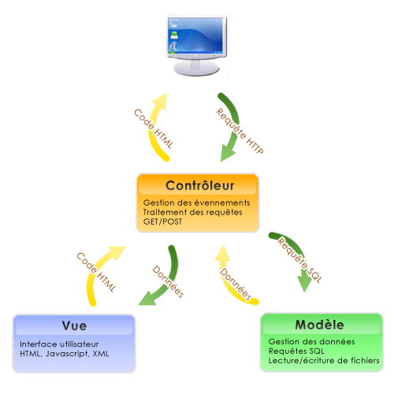

Figure 4 : Le mode de fonctionnement du MVC

1. Conception des cas d'utilisation

Dans cette partie, nous présentons:

* Le diagramme de séquence.
* Le diagramme de classes.

3.1 Conception du cas d’utilisation «S'authentifier »

* **Diagramme de séquence relatif au cas d’utilisation « S'authentifier »**

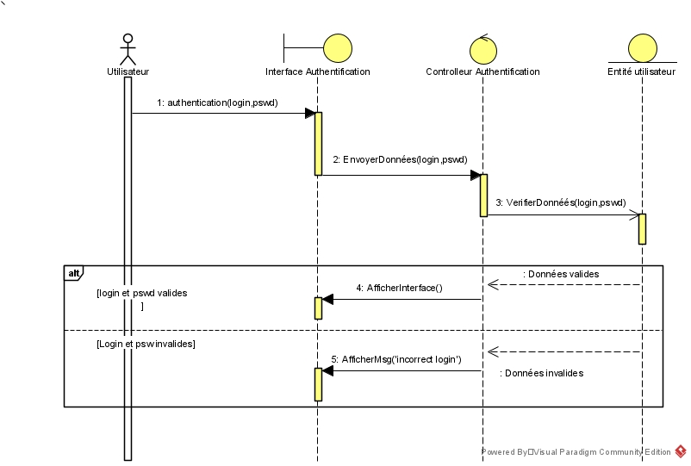

Figure 5 : Diagramme de séquence du cas d’utilisation « S'authentifier »

3.2 Conception du cas d’utilisation « Ajouter matière »

* **Diagramme de séquence relatif au cas d’utilisation « Ajouter matière »**

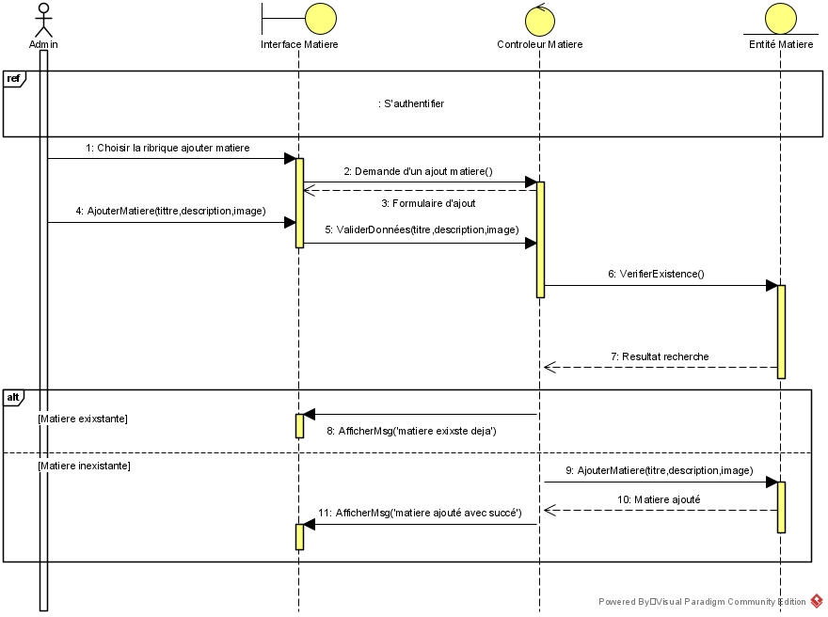

Figure 6 : Diagramme de séquence du cas d’utilisation « Ajouter matière»

3.3 Conception du cas d’utilisation « Modifier cours »

* **Diagramme de séquence relatif au cas d’utilisation « Modifier cours »**

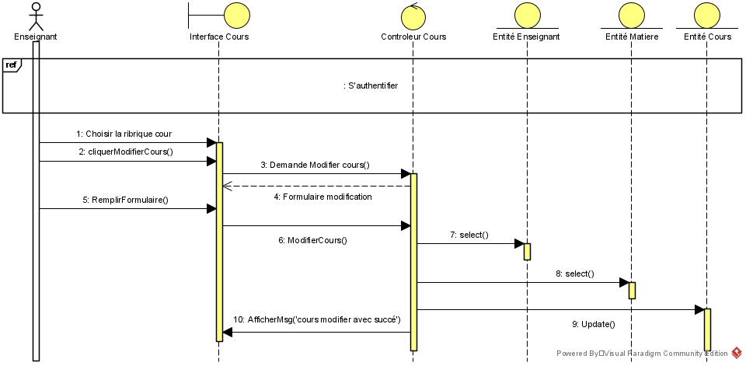

Figure 7 : Diagramme de séquence du cas d’utilisation « Modifier cours»

3.4 Conception du cas d’utilisation «Supprimer exercice »

* **Diagramme de séquence relatif au cas d’utilisation « Supprimer exercice  »**

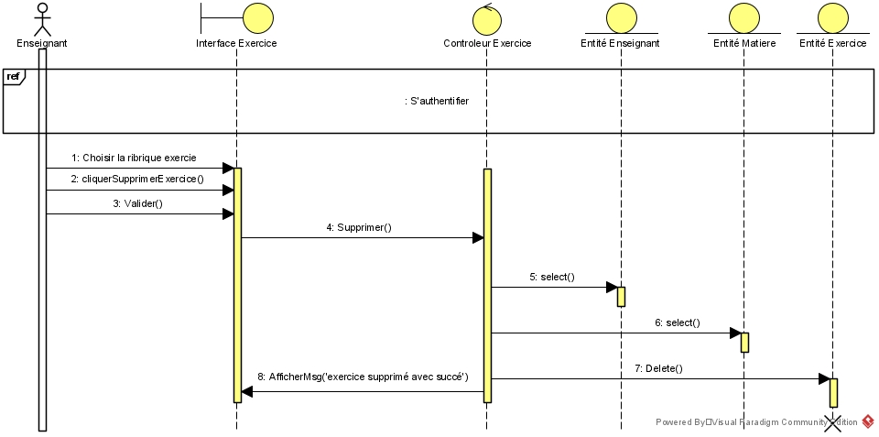

Figure 8 : Diagramme de séquence du cas d’utilisation « Supprimer exercice»

3.5 Conception du cas d’utilisation « Rechercher livre »

* **Diagramme de séquence relatif au cas d’utilisation « Rechercher livre »**

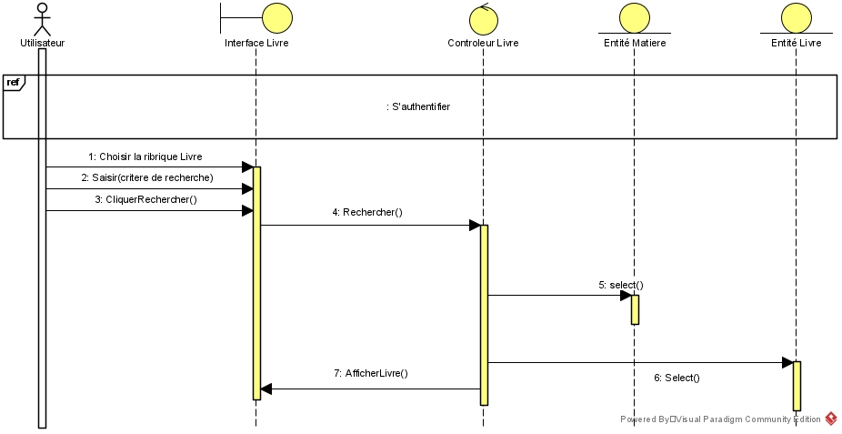

Figure 9 : Diagramme de séquence du cas d’utilisation « Rechercher Livre »

3.6 Conception du cas d’utilisation « Télécharger cours »

* **Diagramme de séquence relatif au cas d’utilisation « Télécharger cours »**

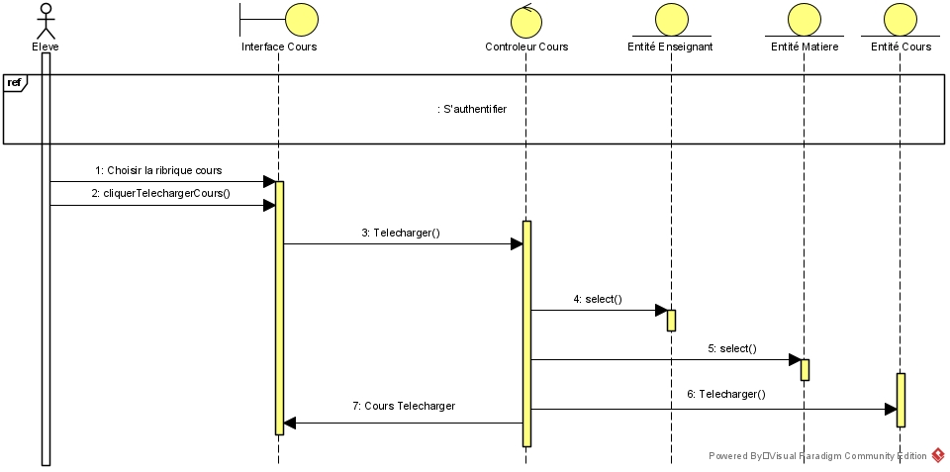

Figure 10 : Diagramme de séquence du cas d’utilisation « Télécharger cours»

1. Conception des classes
2. Diagramme de classes entités

Figure 11 : Diagramme de classes entités

1. Schéma de la base de données

* **Règles de passages du diagramme de classes vers le modèle relationnel**

Le schéma de la base de données est déduit du diagramme de classes entités présenté ci-dessus. Pour le passage du diagramme de classes de conception vers la base de données relationnelle, nous avons respecté les règles suivantes :

* **Règle N°1 :**
* Chaque classe entité se transforme en une table.
* Chaque attribut de classe se transforme en un champ de table.
* L'identifiant de la classe devient la clé primaire de la table.
* **Règle N°2 :** Association binaire (1..1) - (0..n) ou (1..1) - (1..n) se traduit en :
* Ajoutant une clé étrangère (identifiant de la classe de cardinalité (1..1)) à la table provenant de la classe dont la cardinalité est (0..N) ou (1..N).
* **Règle N°3 :** Association binaire (0..1) - (1..1) se traduit en :
* Ajoutant une clé étrangère (identifiant de la classe de cardinalité (1..1)) à la table provenant de la classe dont la cardinalité est (0..1).
* **Règle N°4 :** Association binaire (0..N) ou (1..N) - (0..N) ou (1..N) se traduit par :
* Une nouvelle table dont la clé primaire est composée des identifiants des deux classes. Les éventuelles propriétés de l'association deviennent les attributs de cette table.
* **Règle N°5 :** Présence d'une généralisation :
* Créer une table avec tous les attributs des classes.
* Ajouter un attribut pour distinguer les types des objets.

**OU**

* Créer une table pour chaque sous type, chaque table se compose des attributs génériques et des attributs spécifiques.

**OU**

* Créer une table par classe et des associations.

Vous trouverez ci-dessous le modèle relationnel de notre base de données :

* **Admin** (id, nom, prénom, email, motPasse, image, sexe, adresse, statut)
* **Elève** (id, nom, prénom, email, motPasse, image, sexe, adresse, statut)
* **Enseignant** (id, nom, prénom, email, motPasse, image, sexe, adresse, statut)
* **Matière** (id, titre, description, image)
* **Livre** (id, titre, description, image, livre, #matiere_id)
* **Cours** (id, titre, description, image, cours, type, #matiere_id, #enseignant_id)
* **Exercice** (id, titre, description, image, exercice, type, #matiere_id, #enseignant_id)
* **Concours (**id, année)
* **Examen** (id, titre, examen, #concour_id, #matiere_id)
* **Enseignat_matiere** (#enseignant_id, #matiere_id)

1. Conclusion

Dans ce chapitre, nous avons effectué une conception détaillée de la plupart des cas d'utilisation de notre application. Nous avons aussi décrit l’aspect statique avec diagramme de classe global et nous avons présenté le schéma relationnel de notre base de données. Nous présentons, dans le chapitre suivant, l’implémentation des principaux cas d'utilisation.

Chapitre VI Réalisation

1. Introduction

Dans ce qui précède, nous avons essayé de suivre un enchaînement logique qui nous a permis de bâtir la conception de notre projet. Ainsi, cette partie contient le dernier volet de ce rapport ayant pour objectif la description de l’aspect implémentation et développement de l’application déjà conçue et modélisée dans les chapitres précédents.

Dans ce chapitre, nous présenterons l’environnement matériel, logiciel et les différents outils de développement utilisés.

1. Environnement de travail

2.1 Environnement matériel

Pour la réalisation du projet, j’ai utilisé un ordinateur portable dont les caractéristiques sont les suivantes :

|  |  |
| --- | --- |
| Nom de l’ordinateur | Acer |
| Processeur | Intel CORE i5 8ème génération 2.7GHz. |
| RAM | 8 Go DDR4 mémoire vive. |
| Disque dur | 1000 Go |
| Système d’exploitation | Microsoft Windows 10 pro x64. |

Table 36 : Environnement de travail

2.2 Environnement logiciel

L’environnement de développement est un terme qui désigne l’ensemble d’outils et de langages utilisés pour l’implémentation d’une solution informatique. Dans cette section, nous allons nous intéresser à présenter l’environnement logiciel. Plus précisément, les logiciels utilisés pour l’implémentation de notre application sont :

* **Visual Studio Code :**

**Visual Studio Code** est présenté lors de la conférence des développeurs Build d’avril 2015 comme un éditeur de code multiplateforme, open source et gratuit, supportant une dizaine de langages. Il est basé sur Electron, une structure utilisée pour déployer des applications Node.js pour le bureau exécuté sur le moteur Blink. Bien qu’il utilise le Framework Electron, le logiciel n’utilise pas Atom mais utilise le même composant éditeur (nommé "Monaco") utilisé dans Azure DevOps (anciennement appelé Visual Studio Online et Visual Studio Team Services). Le code source est fourni sous la licence libre MIT (plus précisément la licence MIT) sur le site du projet sur Github.[4]

Figure 12 : Logo de Visual Studio Code

* **PhpMyAdmin :**

**PhpMyAdmin** est l'une des plus célèbres interfaces pour gérer une base de données MySQL sur un serveur PHP. De nombreux hébergeurs, qu'ils soient gratuits ou payants, le proposent ce qui permet à l'utilisateur de ne pas avoir à l'installer. Cette interface pratique permet d'exécuter, très facilement et sans grandes connaissances dans le domaine des bases de données, de nombreuses requêtes comme les créations de table de données, les insertions, les mises à jour, les suppressions, les modifications de structure de la base de données. Ce système est très pratique pour sauvegarder une base de données sous forme de fichier ".SQL" et ainsi transférer facilement ses données. De plus, celui-ci accepte la formulation de requêtes SQL directement en langage SQL, cela permet de tester ses requêtes par exemple lors de la création d'un site et ainsi de gagner un temps précieux. [5]



Figure 13 : Logo de PhpMyAdmin

* **XAMPP :**

|  |  |
| --- | --- |
| **XAMPP** est un ensemble de logiciels permettant de mettre en place facilement un serveur Web et un serveur FTP. Il s’agit d’une distribution de logiciels libres (X Apache MySQL Perl PHP) offrant une bonne souplesse d’utilisation, réputée pour son Installation simple et rapide. Ainsi, il est à la portée d’un grand nombre de personnes puisqu’il ne requiert pas de connaissances particulières et fonctionne, de plus, sur les systèmes d’exploitation les plus répandus. [6] |  |

XAMPP

Figure 14 : Logo de XAMPP

* **Visual Paradigm** **:**

**Visual Paradigm** (VP-UML) est un outil [UML](https://en.wikipedia.org/wiki/Unified_Modeling_Language) [CASE](https://en.wikipedia.org/wiki/Computer-aided_software_engineering) prenant en charge UML 2, [SysML](https://en.wikipedia.org/wiki/Systems_Modeling_Language) et [Business Process Modeling Notation (BPMN)](https://en.wikipedia.org/wiki/Business_Process_Modeling_Notation) de l' [Object Management Group (OMG)](https://en.wikipedia.org/wiki/Object_Management_Group) . En plus de la prise en charge de la modélisation, il fournit des capacités de génération de rapports et d'ingénierie de code, y compris [la génération de code](https://en.wikipedia.org/wiki/Automatic_programming) . Il peut [procéder à l'ingénierie inverse des](https://en.wikipedia.org/wiki/Reverse_engineer) diagrammes à partir du code et fournir une [ingénierie aller-retour](https://en.wikipedia.org/wiki/Round-trip_engineering) pour divers [langages de programmation](https://en.wikipedia.org/wiki/Programming_language) . [7]



Figure 15 : Logo de Visual Paradigm

2.3 Technologies et langages utilisés

* **JavaScript :**

Le JavaScript est un langage informatique utilisé sur les pages web. Ce langage à la particularité de s’activer sur le poste client, en d’autres mots c’est votre ordinateur qui va recevoir le code et qui devra l'exécuter. C’est en opposition à d’autres langages qui sont activés côté serveur. L’exécution du code est effectuée par votre navigateur internet tel que Firefox ou Internet Explorer. [8]



Figure 16 : Logo de JavaScript

* **Bootstrap :**

Bootstrap est une [collection d'outils](https://fr.wikipedia.org/wiki/Framework) utiles à la création du design (graphisme, animation et interactions avec la page dans le navigateur, etc.) de [sites](https://fr.wikipedia.org/wiki/Site_web) et d'[applications web](https://fr.wikipedia.org/wiki/Application_web). C'est un ensemble qui contient des codes [HTML](https://fr.wikipedia.org/wiki/HTML) et [CSS](https://fr.wikipedia.org/wiki/Cascading_Style_Sheet), des formulaires, boutons, outils de navigation et autres éléments interactifs, ainsi que des extensions [JavaScript](https://fr.wikipedia.org/wiki/JavaScript) en option. [9]



Figure 17 : Logo de Bootstrap

* **Laravel :**

Laravel est un Framework web open-source écrit en PHP respectant le principe modèle-vue-contrôleur et entièrement développé en programmation orientée objet. Laravel est distribué sous licence MIT, avec ses sources hébergées sur GitHub. [10]



Figure 18 : Logo de Laravel

1. Scénario d’exécution

Cette partie vise à présenter l'enchaînement des interfaces utilisateurs démontrant le travail réalisé, sous forme d’un guide utilisateur. Chacune de ces interfaces est accompagnée d'un commentaire qui décrit sa fonctionnalité et les différents tests qui ont été effectués.

* **Interface d’inscription élève :**

Pour créer un compte puis accéder à l’interface interne de l’application, l’utilisateur doit tout d’abord s’inscrire en remplissant le formulaire suivant.

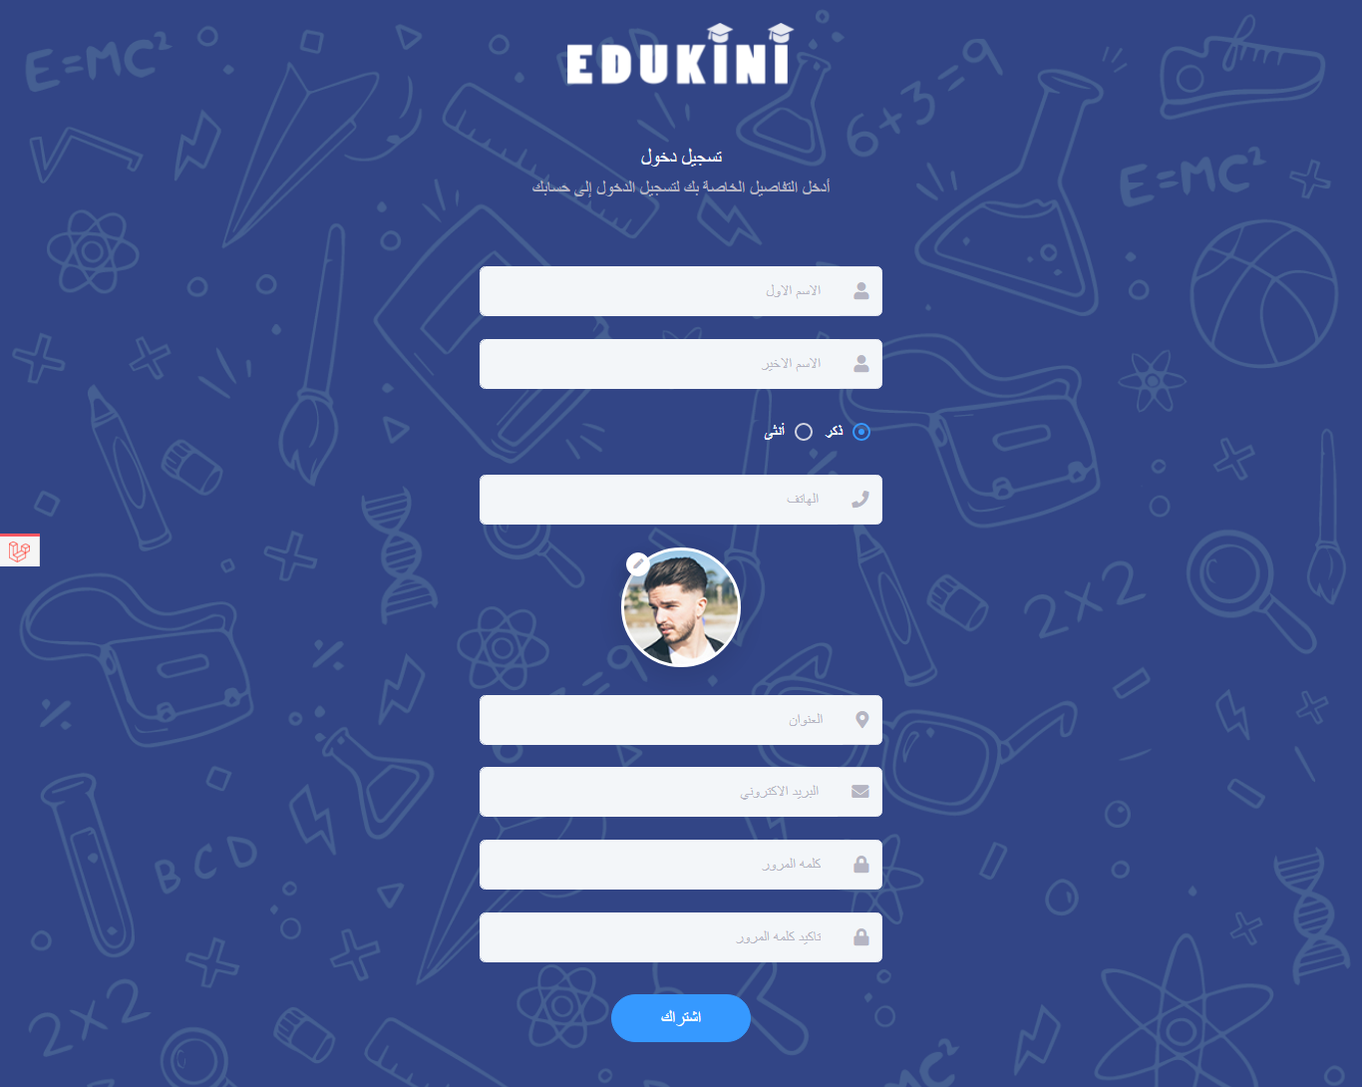

Figure 19 : Interface d’inscription élève.

* **Interface d'authentification**

Pour accéder à l'application, le candidat ou bien l’enseignant doit s’authentifier en saisissant son e-mail et son mot de passe.



Figure 20 : Interface authentification

* **Interface home du site :**

L’interface "home" donne la liste des services offerts par la plateforme (cours, exercice, matières, concours).

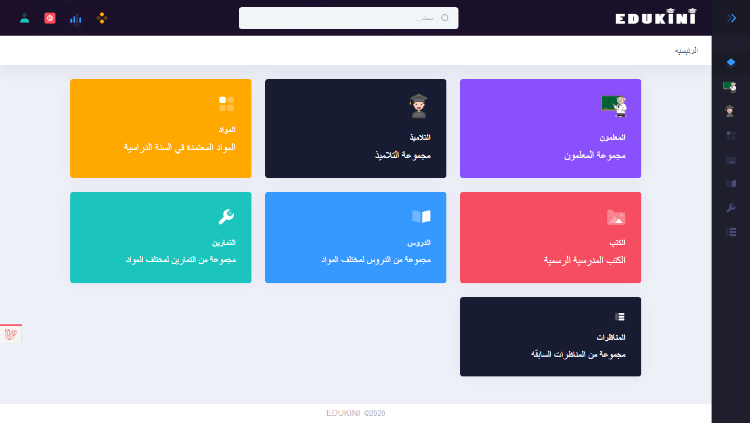

Figure 21 : Interface home

* **Interface matière:**

L’interface "matière" représente la liste des matières pour les élèves de 6éme année de base.

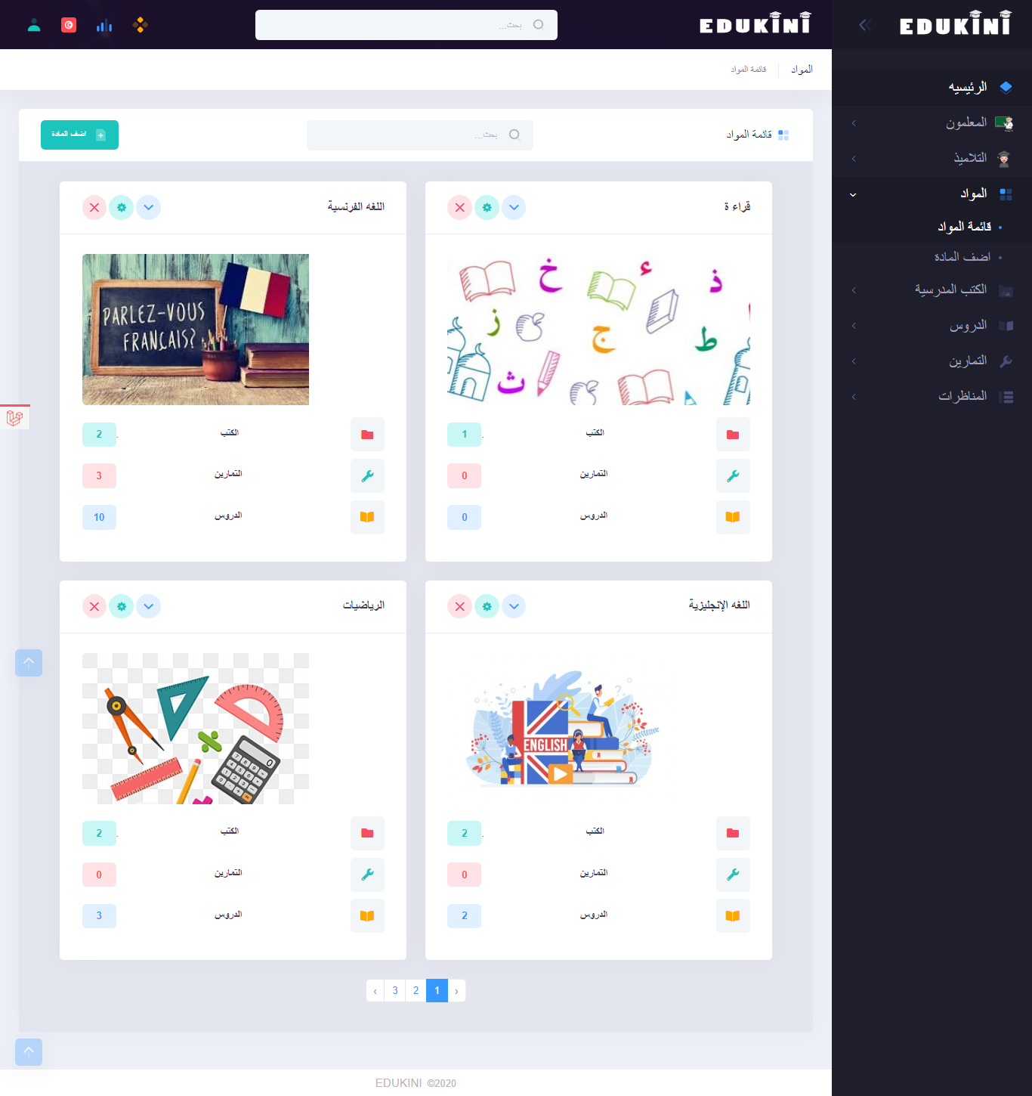

Figure 22 : Interface matière

* **Interface ajouter matière:**

L'interface “ajouter matière" permet à l'administrateur d’ajouter une nouvelle matière.

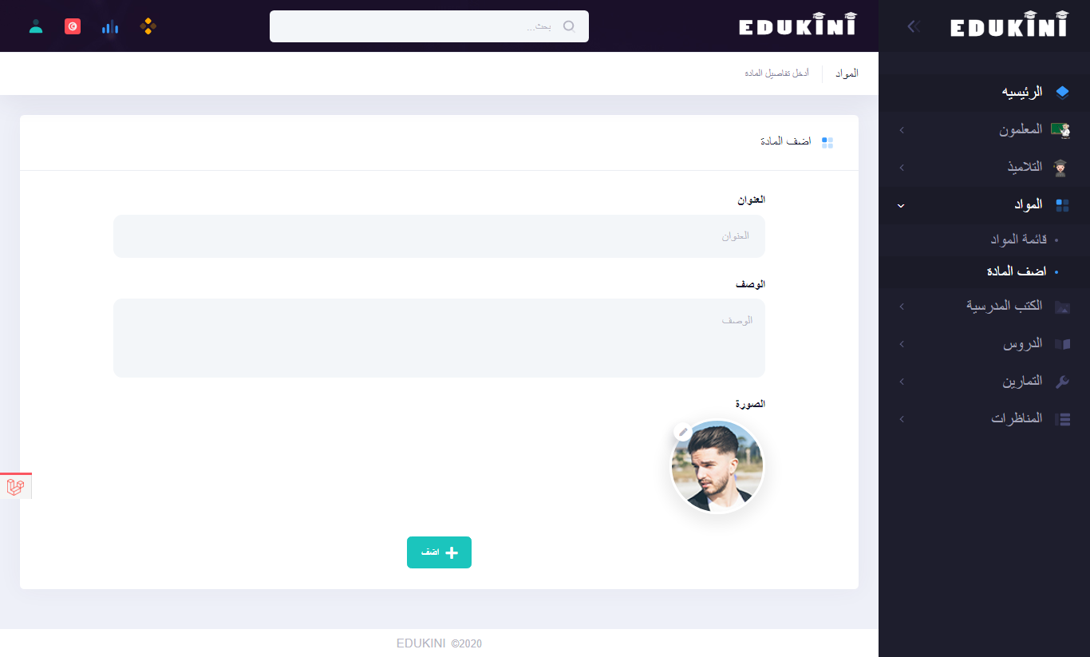

Figure 23 : Interface ajouter matière

* **Interface enseignant:**

L'interface “ enseignant " permet à l'administrateur de gérer les enseignants inscrits.

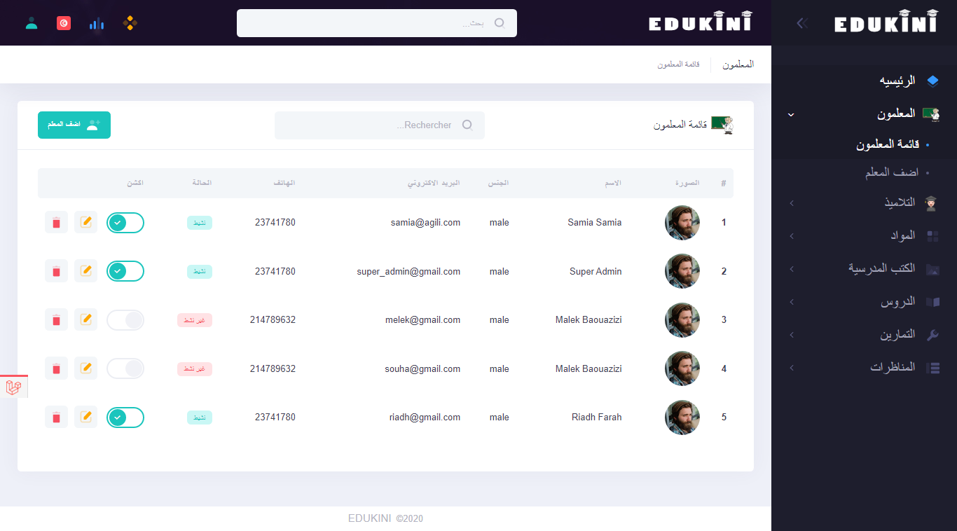Figure 24 : Interface enseignant

* **Interface cours:**

L'interface “ cours" regroupe l’ensemble des cours ajoutés par les enseignants.

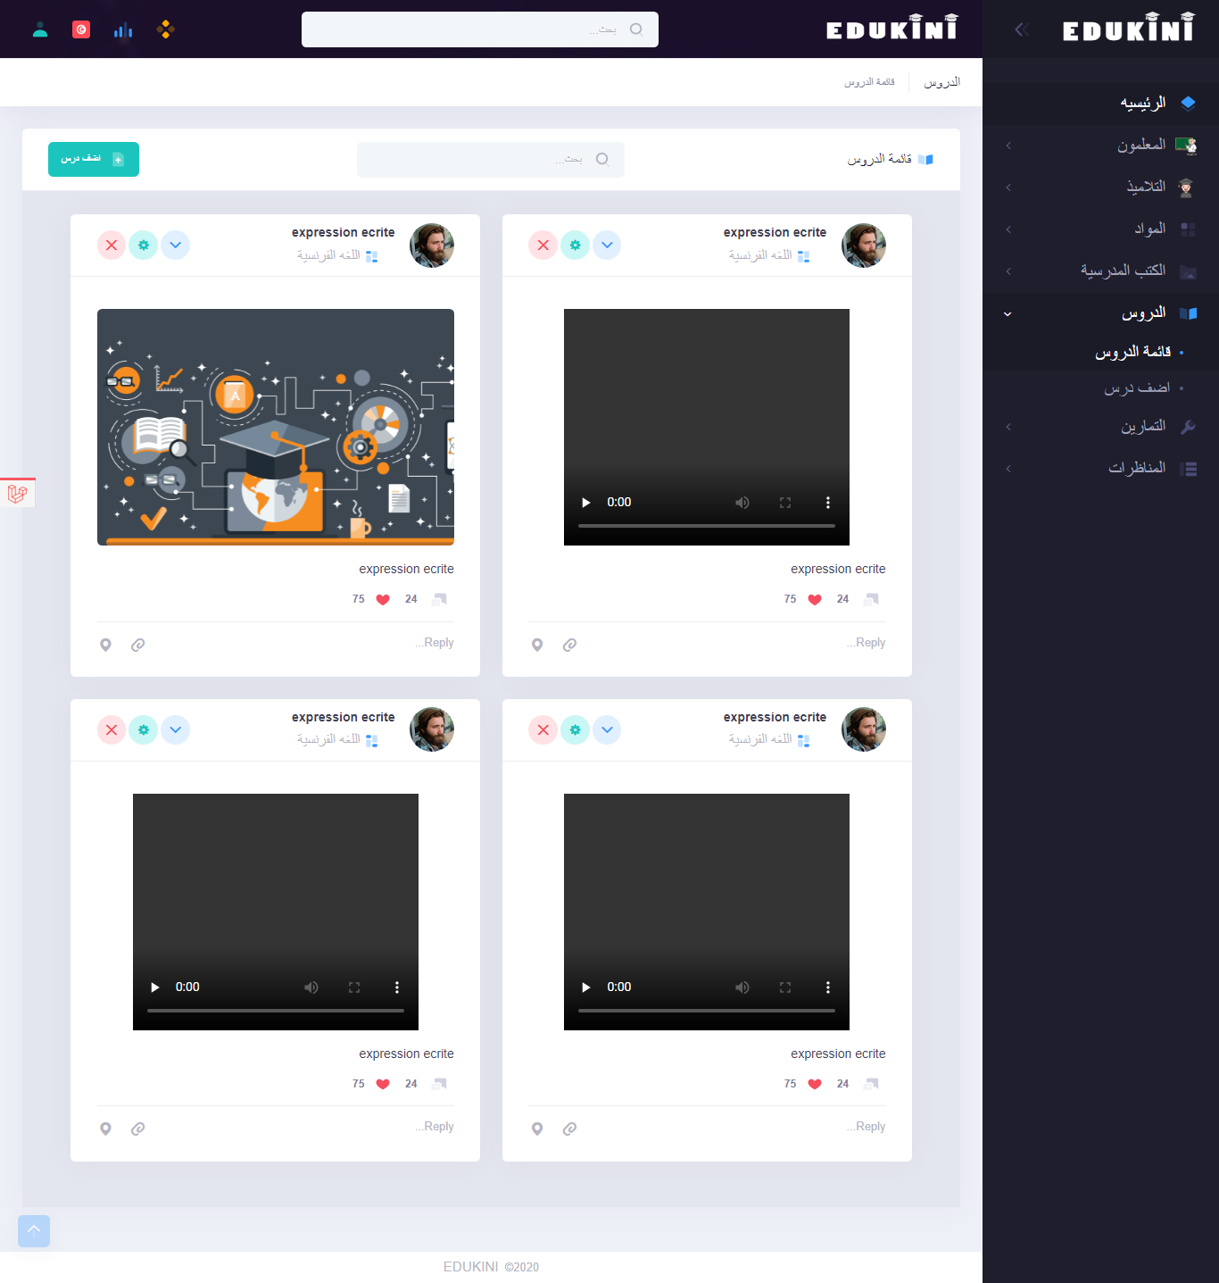

Figure 25 : Interface cours

* **Interface ajouter cour :**

L'interface “ ajouter cour" permet à un enseignant d’ajouter une leçon

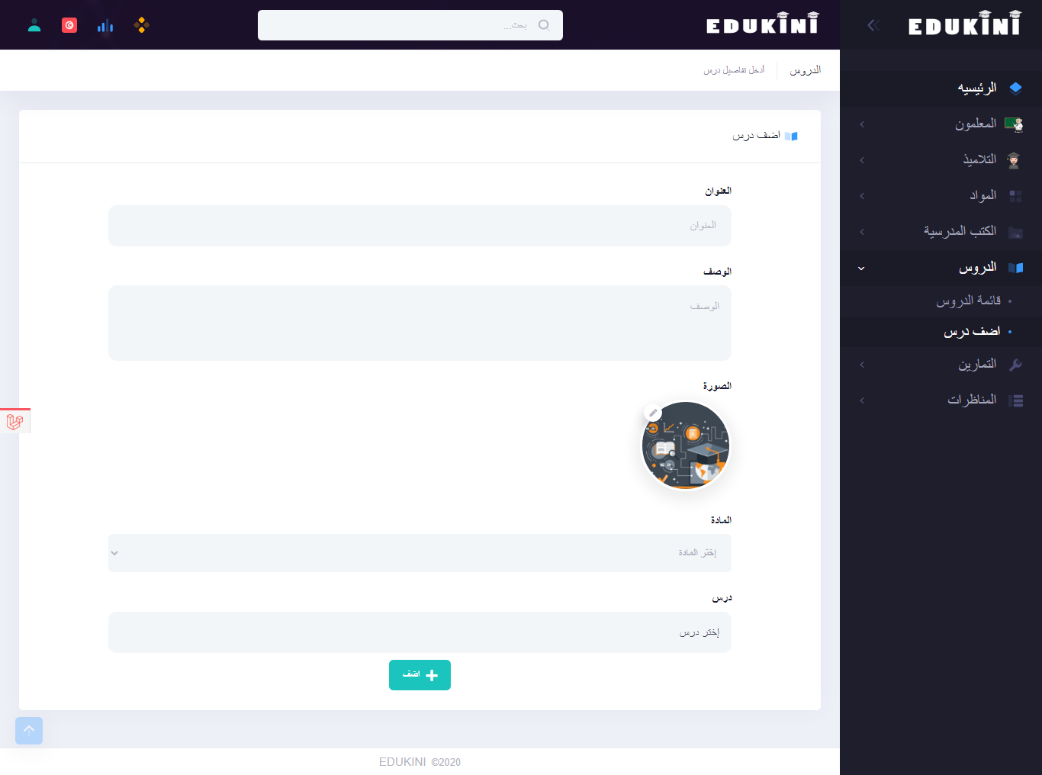

Figure 26 : Interface ajouter cours

* **Interface exercice :**

L'interface “ exercice" représente la liste des exercices figurante dans la plateforme.

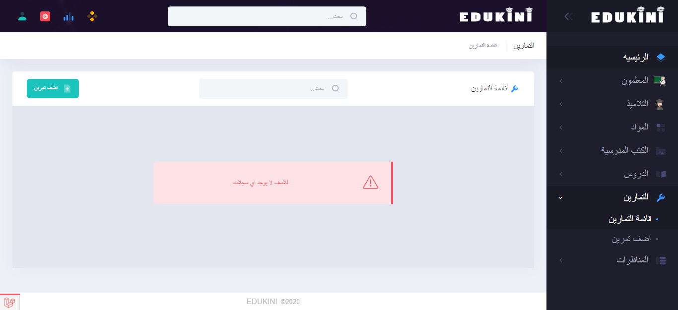

Figure 27 : Interface exercice

* **Interface supprimer exercice :**

L'interface “supprimer exercice" permet la suppression d’exercice par l’enseignant ou l’administrateur.

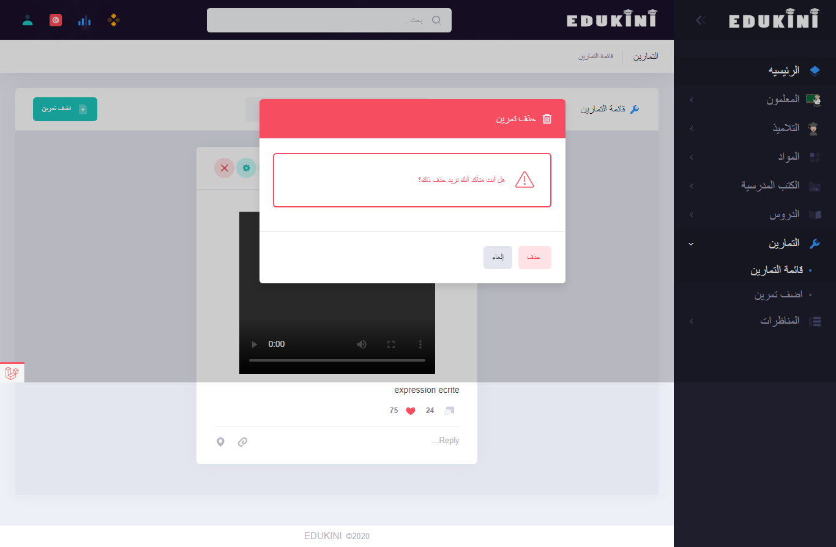

Figure 28 : Interface supprimer exercice

* **Interface livre:**

L'interface “ exercice" représente la liste des livres officiels pour les élèves de 6ème de base.

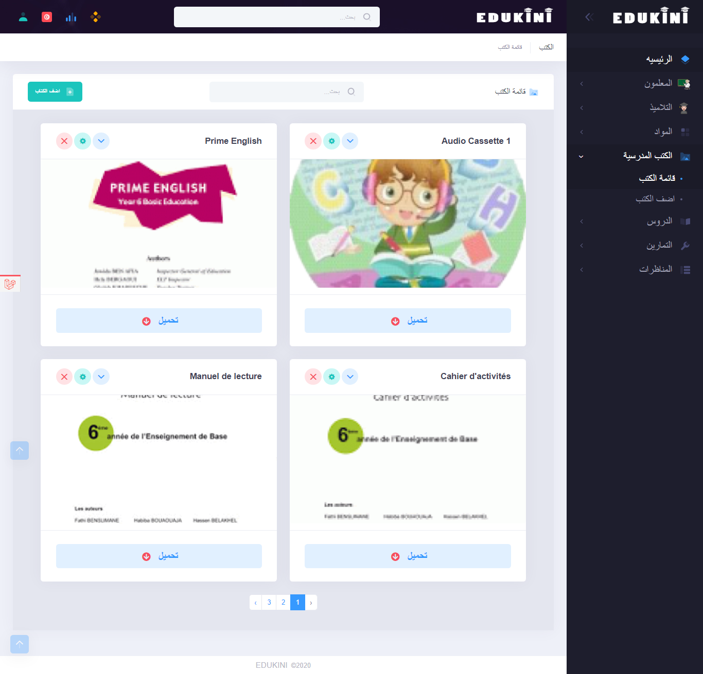

Figure 29 : Interface supprimer exercice

1. Conclusion

Dans ce dernier chapitre, nous avons traité les détails de la réalisation de notre application en présentant les différents outils et les technologies utilisés. De plus, nous avons montré les différentes interfaces de l’application.

Conclusion Générale et perspectives

Notre projet intitulé « **EDUKINI »** consiste à la conception et la réalisation d’une plateforme web destiné pour l’apprentissage en ligne pour les élèves afin de réussir le concours national de 6éme année de base.

L’étude théorique à travers l’analyse des besoins des organismes et l’analyse des atouts que l’application doit fournir nous a permis de constater que les trois objectifs, organisationnel, technique et méthodologique sont vérifiés.

De plus, nous avons fait une étude des technologies susceptibles d’être utilisées pour la réalisation de notre application "Processus Unifié" avec ses différentes activités (à savoir la capture des besoins, l'analyse, la conception, l'implémentation) Et d’approfondir aussi nos connaissances théoriques, acquises tout au long de notre formation et de connaître de nouvelles technologies et de nous familiariser avec le domaine professionnel durant toute la période du travail.

En conclusion, ce travail a atteint ses objectifs, mais il peut être enrichi par d'autres fonctionnalités telles que l'ajout de la diffusion directe des séances de révision, communication audiovisuelle, système de messagerie, le suivi des candidats et système de recommandation.

Bibliographie

[1] <https://classquiz.tn/>

[2] <https://scolarite.education.tn/>

[3]<https://openclassrooms.com/fr/courses/4670706-adoptez-une-architecture-mvc-en-php/>

[4] <https://code.visualstudio.com/>

[5] <https://www.phpmyadmin.net/>

[6] <https://fr.wikipedia.org/wiki/XAMPP>

[7] <https://www.visual-paradigm.com/>

[8] <https://fr.wikipedia.org/wiki/javascript>

[9] <https://laravel.com/>

[10] <https://laravel.com/>